Till Vasasyskon i Logen Knallen nr 745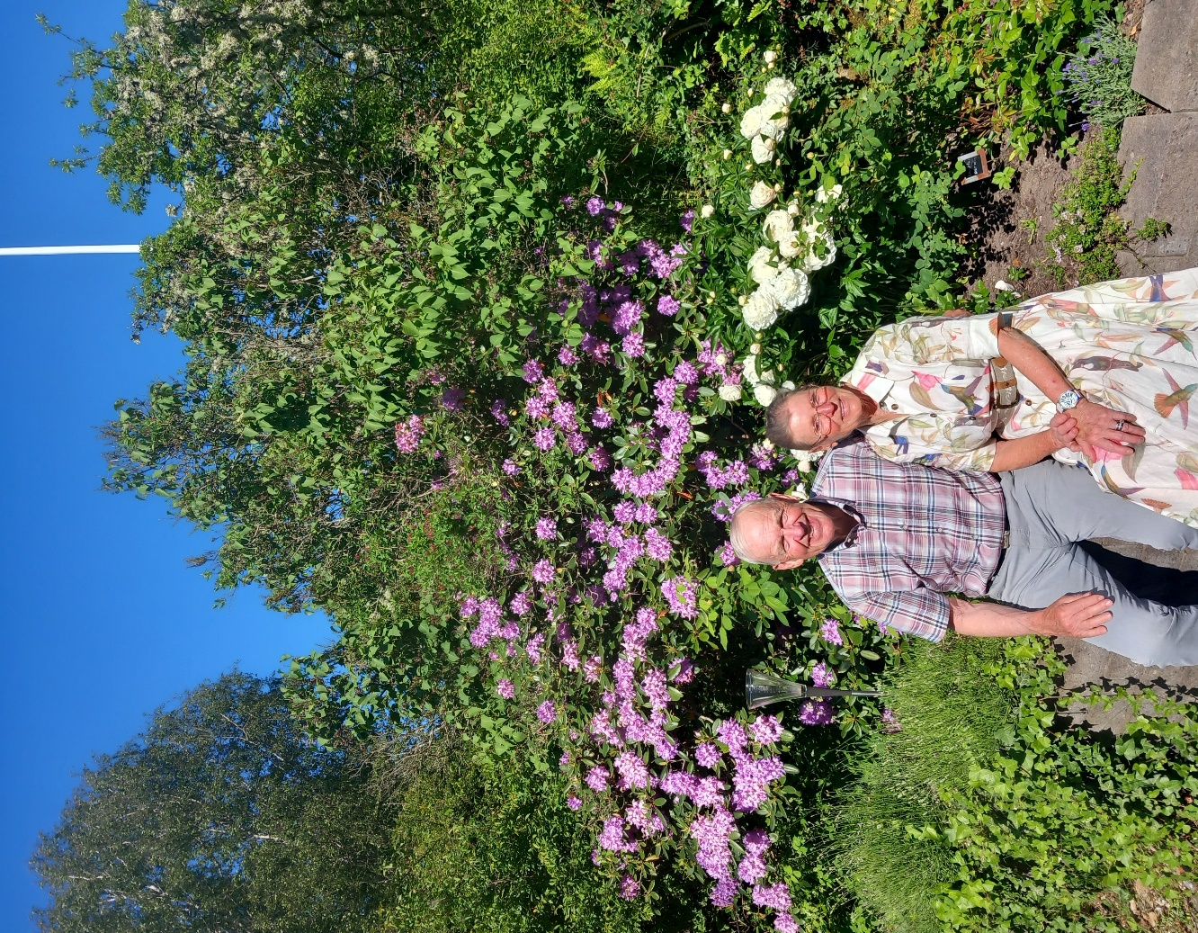

Vi önskar er en skön och avkopplande sommar och ser fram mot att träffa er under höstterminen.

Lycke 2024-06-04
Vasahälsningar från
Er DD Morgan A och HM DL 19 Ewa P

